Лабораторная работа № 7
  - Дискретно-событийное моделирование
Кира Андреевна Нечаева
Аннотация
В данном отчёте представлены результаты выполнения лабораторной работы по дискретно-событийному моделированию.
Рассмотрены модель массового обслуживания M/M/c и модель резервирования и ремонта Росса.
Проведены вычислительные эксперименты, построены графики и выполнено сравнение имитационного и аналитического решений.
Содержание

1. Цель работы
Цель лабораторной работы — изучить дискретно-событийное моделирование на примере системы массового обслуживания M/M/c и модели резервирования и ремонта Росса.
В первой части моделируется поток заявок, поступающих в систему с несколькими параллельными каналами обслуживания.
Во второй части моделируется система машин, резервов и ремонтных устройств. Дополнительно исследуется влияние числа машин и ремонтников, проводится мониторинг очереди на ремонт и загрузки ремонтников, а результаты имитационного моделирования сравниваются с аналитическим решением.

2. Подготовка рабочего окружения
Работа выполнялась в Ubuntu через WSL в ветке develop общего Git-репозитория.
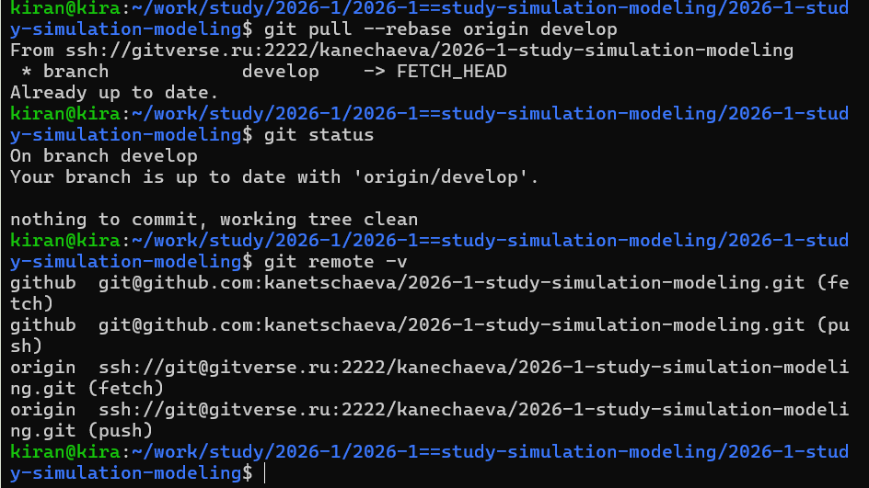
Начальное состояние Git и удалённые репозитории
Для реализации дискретно-событийных моделей использовались ConcurrentSim, ResumableFunctions, Distributions и StableRNGs.
Дополнительно использовались пакеты для работы с таблицами, графиками, Jupyter Notebook и Quarto.
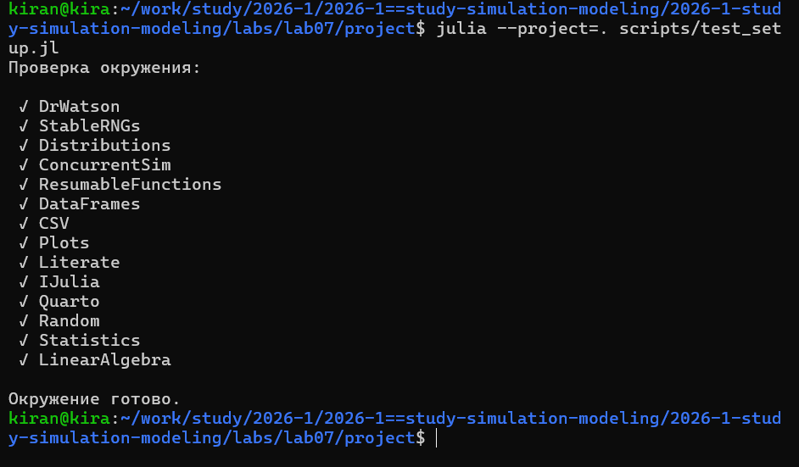
Проверка рабочего окружения

3. Модель M/M/c

3.1 Постановка
Модель M/M/c описывает систему массового обслуживания с пуассоновским входящим потоком, экспоненциальным временем обслуживания и несколькими параллельными каналами.
В базовом эксперименте использовались:
- 10 заявок;
- 2 канала обслуживания;
- интенсивность поступления λ = 0.9;
- параметр обслуживания μ = 1/2;
- фиксированное зерно генератора случайных чисел.

3.2 Реализация
Каждая заявка создаётся как отдельный процесс.
Сначала она ожидает момента своего поступления, затем запрашивает ресурс Resource. Если канал свободен, начинается обслуживание. После случайного времени обслуживания ресурс освобождается.
Дополнительно сохранялись:
- время поступления;
- время начала обслуживания;
- время выхода;
- время ожидания;
- полное время нахождения в системе.
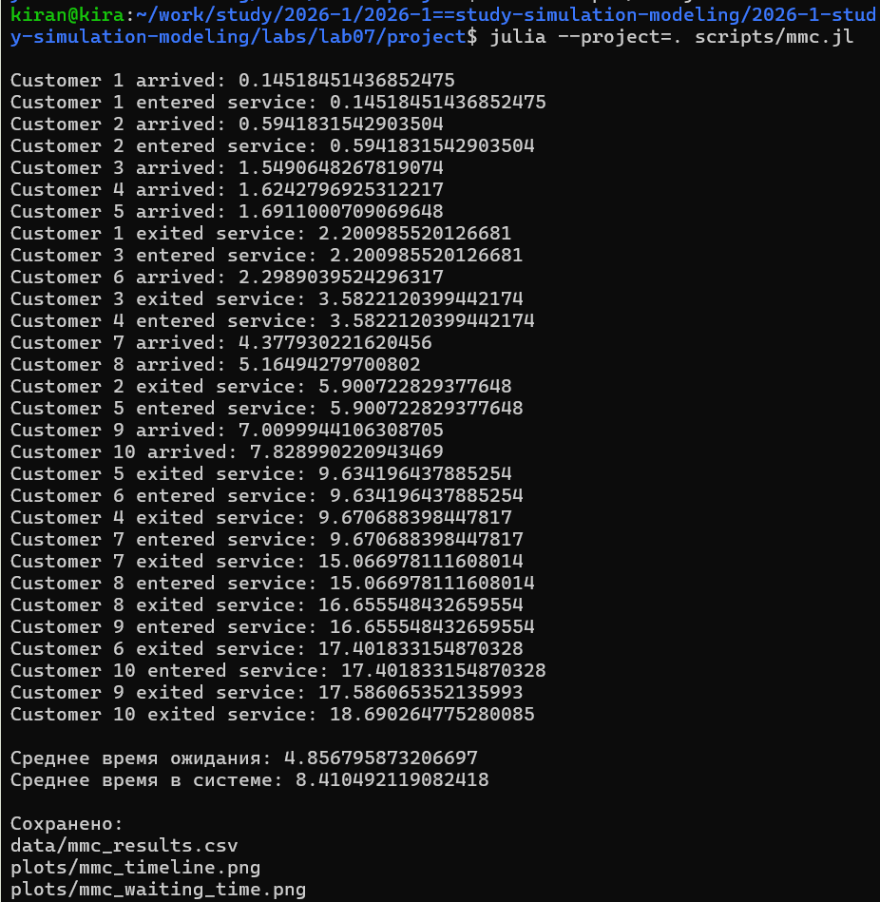
Результаты моделирования M/M/c
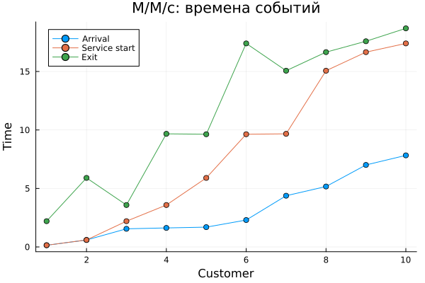
Времена событий заявок в M/M/c
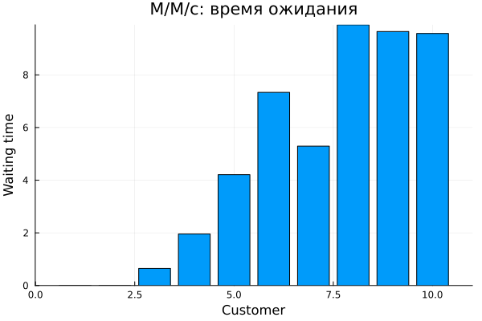
Время ожидания заявок

4. Базовая модель Росса

4.1 Постановка
В модели рассматриваются работающие машины, резервные машины и ремонтное устройство.
В базовом варианте используются:
- 10 основных машин;
- 3 резервные машины;
- 1 ремонтник;
- среднее время до отказа одной машины 100 часов;
- среднее время ремонта 1 час;
- 5 повторных прогонов.
При отказе работающей машины предпринимается попытка взять исправную машину из резерва.
Если резерв пуст, система считается отказавшей и моделирование завершается.

4.2 Базовый прогон
Сначала была выполнена исходная реализация модели Росса.
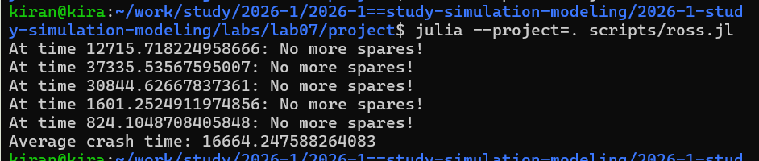
Базовые прогоны модели Росса
По пяти прогонам вычисляется среднее время до падения системы.

5. Расширенная модель Росса
По заданию модель была дополнена возможностью изменять число основных машин и количество ремонтников.
Использовались:
- N = 5, 10, 15;
- 3 резервные машины;
- 1 или 2 ремонтника;
- несколько повторных запусков для каждого сценария.
Для каждого варианта рассчитывались:
- среднее время до падения;
- средняя длина очереди на ремонт;
- загрузка ремонтников;
- аналитическое среднее время до падения;
- относительное отличие имитационного и аналитического результата.
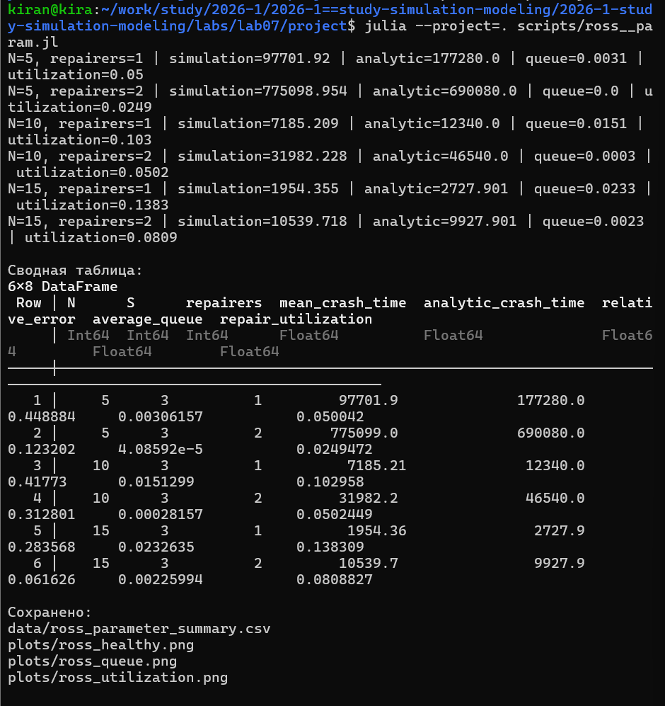
Выполнение расширенного параметрического эксперимента

6. Мониторинг системы
Во время моделирования сохранялись состояния системы во времени.
Отдельно отслеживались:
- количество исправных машин;
- длина очереди на ремонт;
- количество занятых ремонтников.
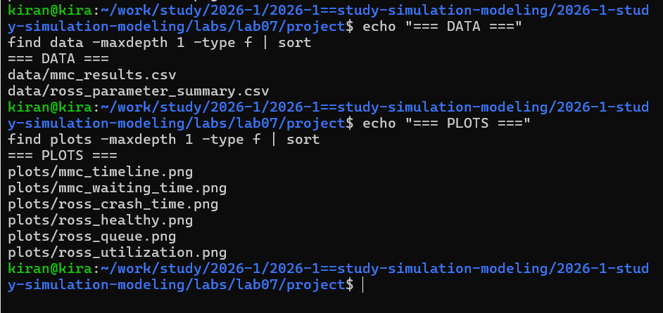
Созданные таблицы и графики

6.1 Число исправных машин
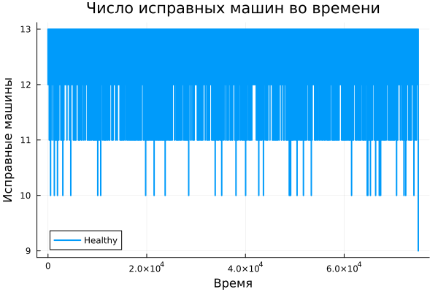
Изменение числа исправных машин
График показывает последовательность отказов и ремонтов до момента падения системы.

6.2 Очередь на ремонт
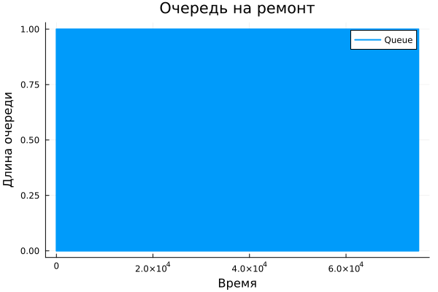
Длина очереди на ремонт
Очередь возникает, когда отказавших машин временно становится больше, чем ремонтники могут обслужить одновременно.

6.3 Загрузка ремонтников
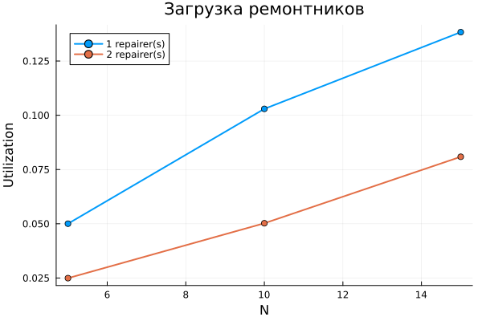
Загрузка ремонтников
Сравнение выполняется для одного и двух ремонтников и разных значений N.

7. Сравнение с аналитическим решением
Для аналитического расчёта использовалось марковское представление системы.
Состояние определяется количеством исправных машин.
При отказе число исправных машин уменьшается, при завершении ремонта — увеличивается.
Система линейных уравнений для средних времён достижения состояния отказа формируется и решается программно.
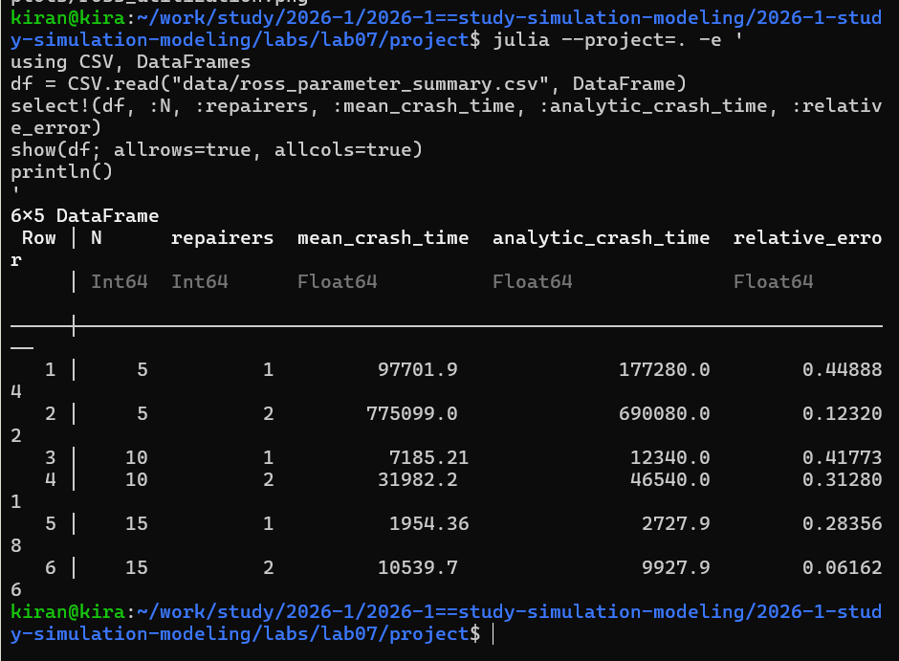
Таблица сравнения имитационного и аналитического решений
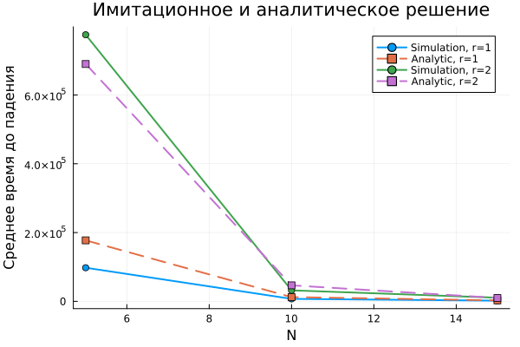
Имитационное и аналитическое время до падения
Различия между отдельными значениями связаны со случайным характером имитационных запусков и ограниченным числом повторений.

8. Литературное программирование
Программы были оформлены в литературном стиле.
Из исходных файлов автоматически создавались:
- чистый Julia-код;
- Jupyter Notebook;
- документация Quarto.
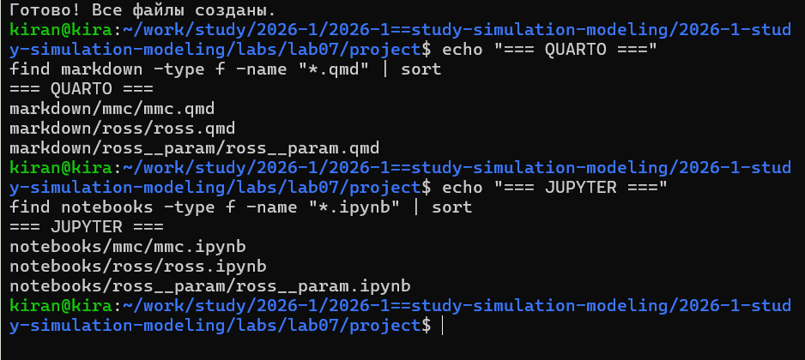
Сгенерированные Quarto-документы и Jupyter Notebook

9. Проверка воспроизводимости
После генерации все Jupyter Notebook были отдельно выполнены.
Это позволяет проверить, что автоматически созданные версии способны повторить вычислительные эксперименты без ручных изменений.
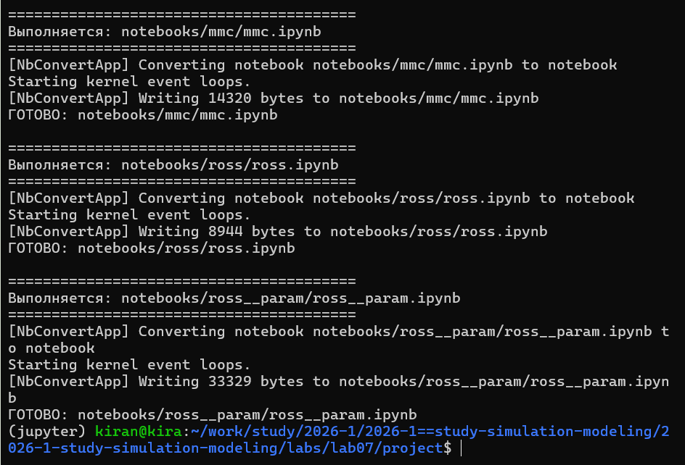
Выполнение Jupyter Notebook

10. Структура проекта
Итоговый проект содержит:
- исходные литературные программы;
- сгенерированный Julia-код;
- Jupyter Notebook;
- Quarto-документацию;
- CSV-файлы результатов;
- оригинальные графики.
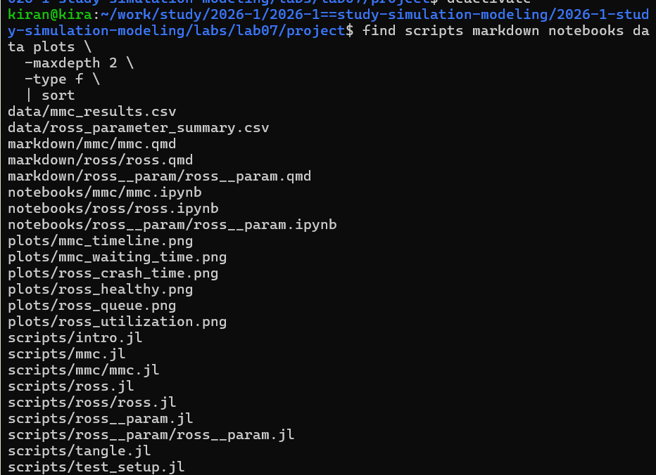
Итоговая структура проекта

11. Контроль версий
После выполнения лабораторной работы изменения были сохранены в Git и отправлены в GitVerse и GitHub.
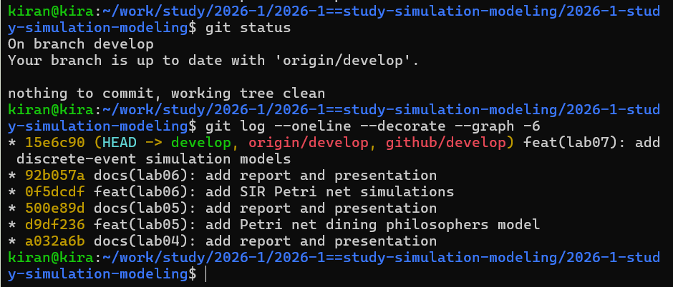
Финальное состояние Git

12. Выводы
В лабораторной работе были реализованы две дискретно-событийные модели.
В M/M/c каждая заявка моделируется отдельным процессом, а несколько каналов обслуживания представлены общим ресурсом ограниченной ёмкости.
В модели Росса моделируются процессы отказа машин, использования резерва и восстановления машин ремонтниками.
Расширение модели позволило исследовать влияние количества машин и ремонтников, а также отслеживать очередь на ремонт и загрузку ремонтного оборудования.
Имитационное среднее время до падения было сопоставлено с аналитическим результатом, рассчитанным программно на основе марковской модели.
Использование литературного программирования, Jupyter Notebook и сохранённых результатов обеспечивает воспроизводимость экспериментов.

Приложение А. Документация модели M/M/c

13. Модель M/M/c
Автор: Нечаева Кира Андреевна
Группа: НКНбд-01-23
Основная дискретно-событийная схема соответствует листингу лабораторной работы.
ENV["GKSwstype"] = "100"
using DrWatson
@quickactivate "project"
using StableRNGs
using Distributions
using ConcurrentSim
using ResumableFunctions
using DataFrames
using CSV
using Plots

13.1 Параметры моделирования
rng =
StableRNG(
123
)
num_customers =
10

13.2 Параметры очереди
num_servers =
2
mu =
1.0 / 2
lam =
0.9
arrival_dist =
Exponential(
1 / lam
)
service_dist =
Exponential(
1 / mu
)
Для требуемых заданием графиков сохраняем времена событий.
arrival_times =
fill(
NaN,
num_customers
)
service_start_times =
fill(
NaN,
num_customers
)
exit_times =
fill(
NaN,
num_customers
)

13.3 Поведение заявки
@resumable function customer(
env::Environment,
server::Resource,
id::Integer,
t_a::Float64,
d_s::Distribution
)
@yield timeout(
env,
t_a
)
arrival_times[id] =
now(env)
println(
"Customer $id arrived: ",
now(env)
)
@yield request(
server
)
service_start_times[id] =
now(env)
println(
"Customer $id entered service: ",
now(env)
)
@yield timeout(
env,
rand(
rng,
d_s
)
)
@yield unlock(
server
)
exit_times[id] =
now(env)
println(
"Customer $id exited service: ",
now(env)
)
end

13.4 Запуск моделирования
function setup_and_run()
sim =
Simulation()
server =
Resource(
sim,
num_servers
)
arrival_time =
0.0
for i in 1:num_customers
arrival_time +=
rand(
rng,
arrival_dist
)
@process customer(
sim,
server,
i,
arrival_time,
service_dist
)
end
run(sim)
end
setup_and_run()

13.5 Результаты
df =
DataFrame(
customer=
1:num_customers,
arrival=
arrival_times,
service_start=
service_start_times,
exit=
exit_times
)
df.waiting =
df.service_start -
df.arrival
df.service =
df.exit -
df.service_start
df.system_time =
df.exit -
df.arrival
CSV.write(
datadir(
"mmc_results.csv"
),
df
)
println(
"\nСреднее время ожидания: ",
mean(
df.waiting
)
)
println(
"Среднее время в системе: ",
mean(
df.system_time
)
)

13.6 График событий
p1 =
plot(
df.customer,
df.arrival;
marker=:circle,
label="Arrival",
xlabel="Customer",
ylabel="Time",
title="M/M/c: времена событий"
)
plot!(
p1,
df.customer,
df.service_start;
marker=:circle,
label="Service start"
)
plot!(
p1,
df.customer,
df.exit;
marker=:circle,
label="Exit"
)
savefig(
p1,
plotsdir(
"mmc_timeline.png"
)
)

13.7 Время ожидания
p2 =
bar(
df.customer,
df.waiting;
xlabel="Customer",
ylabel="Waiting time",
title="M/M/c: время ожидания",
legend=false
)
savefig(
p2,
plotsdir(
"mmc_waiting_time.png"
)
)
println(
"\nСохранено:"
)
println(
"data/mmc_results.csv"
)
println(
"plots/mmc_timeline.png"
)
println(
"plots/mmc_waiting_time.png"
)

Приложение Б. Документация базовой модели Росса

14. Модель Росса
Автор: Нечаева Кира Андреевна
Группа: НКНбд-01-23
Базовая реализация соответствует листингу лабораторной работы.
using DrWatson
@quickactivate "project"
using ResumableFunctions
using ConcurrentSim
using Distributions
using Random
using StableRNGs
const RUNS =
5
const N =
10
const S =
3
const SEED =
150
const LAMBDA =
100
const MU =
1
const rng =
StableRNG(
42
)
const F =
Exponential(
LAMBDA
)
const G =
Exponential(
MU
)

14.1 Поведение машины
@resumable function machine(
env::Environment,
repair_facility::Resource,
spares::Store{Process}
)
while true
try
@yield timeout(
env,
Inf
)
catch
end
@yield timeout(
env,
rand(
rng,
F
)
)
get_spare =
take!(
spares
)
@yield get_spare |
timeout(env)
if state(
get_spare
) != ConcurrentSim.idle
@yield interrupt(
value(
get_spare
)
)
else
throw(
StopSimulation(
"No more spares!"
)
)
end
@yield request(
repair_facility
)
@yield timeout(
env,
rand(
rng,
G
)
)
@yield unlock(
repair_facility
)
@yield put!(
spares,
active_process(
env
)
)
end
end

14.2 Начальное состояние
@resumable function start_sim(
env::Environment,
repair_facility::Resource,
spares::Store{Process}
)
for i in 1:N
proc =
@process machine(
env,
repair_facility,
spares
)
@yield interrupt(
proc
)
end
for i in 1:S
proc =
@process machine(
env,
repair_facility,
spares
)
@yield put!(
spares,
proc
)
end
end

14.3 Один прогон
function sim_repair()
sim =
Simulation()
repair_facility =
Resource(
sim
)
spares =
Store{Process}(
sim
)
@process start_sim(
sim,
repair_facility,
spares
)
msg =
run(sim)
stop_time =
now(sim)
println(
"At time $stop_time: $msg"
)
stop_time
end

14.4 Несколько повторов
results =
Float64[]
for i in 1:RUNS
push!(
results,
sim_repair()
)
end
println(
"Average crash time: ",
sum(results) /
RUNS
)

Приложение В. Документация параметрической модели Росса

15. Расширение модели Росса
Автор: Нечаева Кира Андреевна
Группа: НКНбд-01-23
Реализуются дополнительные пункты задания: несколько ремонтников, разные N, мониторинг очереди и загрузки, график числа исправных машин и аналитическое сравнение.
ENV["GKSwstype"] = "100"
using DrWatson
@quickactivate "project"
using ResumableFunctions
using ConcurrentSim
using Distributions
using StableRNGs
using DataFrames
using CSV
using Plots
using Statistics
using LinearAlgebra

15.1 Параметры из исходной модели
const RUNS_PARAM =
5
const S_PARAM =
3
const LAMBDA_PARAM =
100.0
const MU_PARAM =
1.0
const SEED_PARAM =
150

15.2 Мониторинг
mutable struct RepairMonitor
times::Vector{Float64}
healthy::Vector{Int}
queue::Vector{Int}
busy::Vector{Int}
healthy_now::Int
queue_now::Int
busy_now::Int
end
function RepairMonitor(
total_machines::Int
)
return RepairMonitor(
[0.0],
[total_machines],
[0],
[0],
total_machines,
0,
0
)
end
function record!(
monitor::RepairMonitor,
env::Environment
)
push!(
monitor.times,
now(env)
)
push!(
monitor.healthy,
monitor.healthy_now
)
push!(
monitor.queue,
monitor.queue_now
)
push!(
monitor.busy,
monitor.busy_now
)
return nothing
end

15.3 Поведение машины
@resumable function machine_param(
env::Environment,
repair_facility::Resource,
spares::Store{Process},
rng,
F,
G,
monitor::RepairMonitor
)
while true
try
@yield timeout(
env,
Inf
)
catch
end
@yield timeout(
env,
rand(
rng,
F
)
)
monitor.healthy_now -=
1
record!(
monitor,
env
)
get_spare =
take!(
spares
)
@yield get_spare |
timeout(env)
if state(
get_spare
) != ConcurrentSim.idle
@yield interrupt(
value(
get_spare
)
)
else
throw(
StopSimulation(
"No more spares!"
)
)
end
monitor.queue_now +=
1
record!(
monitor,
env
)
@yield request(
repair_facility
)
monitor.queue_now -=
1
monitor.busy_now +=
1
record!(
monitor,
env
)
@yield timeout(
env,
rand(
rng,
G
)
)
@yield unlock(
repair_facility
)
monitor.busy_now -=
1
monitor.healthy_now +=
1
record!(
monitor,
env
)
@yield put!(
spares,
active_process(
env
)
)
end
end

15.4 Начальное состояние
@resumable function start_sim_param(
env::Environment,
repair_facility::Resource,
spares::Store{Process},
N::Int,
S::Int,
rng,
F,
G,
monitor::RepairMonitor
)
for i in 1:N
proc =
@process machine_param(
env,
repair_facility,
spares,
rng,
F,
G,
monitor
)
@yield interrupt(
proc
)
end
for i in 1:S
proc =
@process machine_param(
env,
repair_facility,
spares,
rng,
F,
G,
monitor
)
@yield put!(
spares,
proc
)
end
end

15.5 Один параметрический прогон
function sim_repair_param(
N::Int,
S::Int,
num_repairers::Int,
seed::Int
)
rng =
StableRNG(
seed
)
F =
Exponential(
LAMBDA_PARAM
)
G =
Exponential(
MU_PARAM
)
sim =
Simulation()
repair_facility =
Resource(
sim,
num_repairers
)
spares =
Store{Process}(
sim
)
monitor =
RepairMonitor(
N + S
)
@process start_sim_param(
sim,
repair_facility,
spares,
N,
S,
rng,
F,
G,
monitor
)
msg =
run(sim)
stop_time =
now(sim)
return (
stop_time,
msg,
monitor
)
end

15.6 Среднее значение показателя во времени
function time_average(
times,
values,
stop_time
)
total =
0.0
for i in 1:(
length(times) - 1
)
total +=
values[i] *
(
times[i + 1] -
times[i]
)
end
if !isempty(times)
total +=
values[end] *
(
stop_time -
times[end]
)
end
return total /
stop_time
end

15.7 Аналитическое среднее время до падения
Состояние — число исправных машин. Переходы соответствуют описанной в методичке марковской модели.
function analytic_crash_time(
N::Int,
S::Int,
num_repairers::Int
)
states =
collect(
N:(N + S)
)
count_states =
length(
states
)
Q =
zeros(
Float64,
count_states,
count_states
)
for (
row,
healthy
) in enumerate(
states
)
failure_rate =
min(
N,
healthy
) /
LAMBDA_PARAM
broken =
N +
S -
healthy
repair_rate =
min(
num_repairers,
broken
) /
MU_PARAM
Q[
row,
row
] =
-(
failure_rate +
repair_rate
)
if healthy > N
Q[
row,
row - 1
] =
failure_rate
end
if healthy < N + S
Q[
row,
row + 1
] =
repair_rate
end
end
expected_times =
-(
Q \
ones(
count_states
)
)
return expected_times[end]
end

15.8 Набор параметров
N_values =
[
5,
10,
15
]
repairer_values =
[
1,
2
]
results =
NamedTuple[]
representative_monitor =
nothing
representative_stop_time =
0.0

15.9 Серия экспериментов
for N in N_values
for num_repairers in repairer_values
crash_times =
Float64[]
queues =
Float64[]
utilizations =
Float64[]
for run_id in 1:RUNS_PARAM
seed =
SEED_PARAM +
100 * N +
10 * num_repairers +
run_id
stop_time,
msg,
monitor =
sim_repair_param(
N,
S_PARAM,
num_repairers,
seed
)
avg_queue =
time_average(
monitor.times,
monitor.queue,
stop_time
)
avg_busy =
time_average(
monitor.times,
monitor.busy,
stop_time
)
utilization =
avg_busy /
num_repairers
push!(
crash_times,
stop_time
)
push!(
queues,
avg_queue
)
push!(
utilizations,
utilization
)
if N == 10 &&
num_repairers == 2 &&
run_id == 1
global representative_monitor =
monitor
global representative_stop_time =
stop_time
end
end
analytic_time =
analytic_crash_time(
N,
S_PARAM,
num_repairers
)
simulated_time =
mean(
crash_times
)
push!(
results,
(
N=N,
S=S_PARAM,
repairers=
num_repairers,
mean_crash_time=
simulated_time,
analytic_crash_time=
analytic_time,
relative_error=
abs(
simulated_time -
analytic_time
) /
analytic_time,
average_queue=
mean(
queues
),
repair_utilization=
mean(
utilizations
)
)
)
println(
"N=",
N,
", repairers=",
num_repairers,
" | simulation=",
round(
simulated_time,
digits=3
),
" | analytic=",
round(
analytic_time,
digits=3
),
" | queue=",
round(
mean(
queues
),
digits=4
),
" | utilization=",
round(
mean(
utilizations
),
digits=4
)
)
end
end

15.10 Таблица результатов
df_summary =
DataFrame(
results
)
CSV.write(
datadir(
"ross_parameter_summary.csv"
),
df_summary
)
println(
"\nСводная таблица:"
)
show(
df_summary;
allrows=true,
allcols=true
)
println()

15.11 График числа исправных машин
p_healthy =
plot(
representative_monitor.times,
representative_monitor.healthy;
xlabel="Время",
ylabel="Исправные машины",
title=
"Число исправных машин во времени",
label="Healthy",
linewidth=2
)
savefig(
p_healthy,
plotsdir(
"ross_healthy.png"
)
)

15.12 График очереди на ремонт
p_queue =
plot(
representative_monitor.times,
representative_monitor.queue;
xlabel="Время",
ylabel="Длина очереди",
title=
"Очередь на ремонт",
label="Queue",
linewidth=2
)
savefig(
p_queue,
plotsdir(
"ross_queue.png"
)
)

15.13 Загрузка ремонтников
p_utilization =
plot(
xlabel="N",
ylabel="Utilization",
title=
"Загрузка ремонтников"
)
for repairers in repairer_values
part =
filter(
:repairers =>
value ->
value == repairers,
df_summary
)
plot!(
p_utilization,
part.N,
part.repair_utilization;
marker=:circle,
linewidth=2,
label=
"$repairers repairer(s)"
)
end
savefig(
p_utilization,
plotsdir(
"ross_utilization.png"
)
)

15.14 Имитационное и аналитическое время падения
p_crash =
plot(
xlabel="N",
ylabel="Среднее время до падения",
title=
"Имитационное и аналитическое решение"
)
for repairers in repairer_values
part =
filter(
:repairers =>
value ->
value == repairers,
df_summary
)
plot!(
p_crash,
part.N,
part.mean_crash_time;
marker=:circle,
linewidth=2,
label=
"Simulation, r=$repairers"
)
plot!(
p_crash,
part.N,
part.analytic_crash_time;
marker=:square,
linewidth=2,
linestyle=:dash,
label=
"Analytic, r=$repairers"
)
end
savefig(
p_crash,
plotsdir(
"ross_crash_time.png"
)
)
println(
"\nСохранено:"
)
println(
"data/ross_parameter_summary.csv"
)
println(
"plots/ross_healthy.png"
)
println(
"plots/ross_queue.png"
)
println(
"plots/ross_utilization.png"
)
println(
"plots/ross_crash_time.png"
)

